**Expressing fatigue**

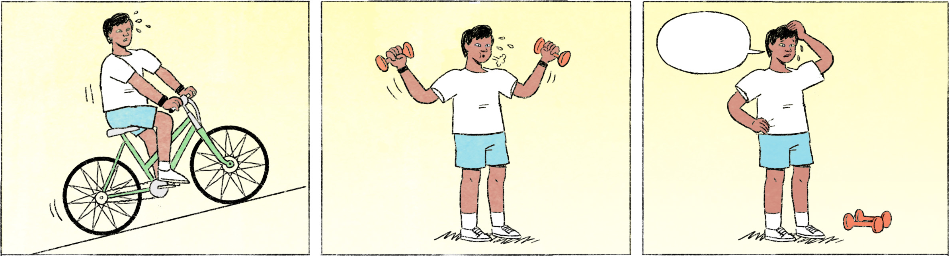

និយាយម្នាក់ឯងក្រោយហាត់កីឡា

|  |  |
| --- | --- |
| ដារិន៖ | ហត់អា៎។ ម៉ោងម៉ានហើយអញ្ចេះ? ម៉ោង ១១ អា៎? ប៉ុណ្ណឹងបានហើយ ទៅលែងរួចហើយ។ |

មិត្តភក្តិ

|  |  |
| --- | --- |
| ពិសិដ្ឋ៖ | ដារិន ដូចហត់ខ្លាំងម៉េះ? បែកញើសពេញខ្លួនម៉ង។ ទើបម៉ោពីណា? |
| ដារិន៖ | ខ្ញុំទើបតែម៉ោពីហាត់ប្រាណ។ ជិះកង់ផងលើកដុំដែកផង។ ហត់អា៎ រកទៅសម្រាកសិន។ |
| ពិសិដ្ឋ៖ | អីចឹង? រកបបួលដារិនឯងទៅញ៉ាំអី។ ទៅអត់? |
| ដារិន៖ | ចាំថ្ងៃក្រោយទៅពិសិដ្ឋ។ ខ្ញុំរៀងហត់ខ្លាំងអា៎។ ចង់តែដេកទេនៀក។ |
| ពិសិដ្ឋ៖ | អូខេ សម្រាកទៅអីចឹង។ |

ម្ដាយនិងកូន

|  |  |
| --- | --- |
| ម្ដាយ៖ | ម៉ោវិញហើយកូន? ប្រឡងម៉េចហើយ? |
| កូន៖ | មានអីម៉ាក់ ធ្វើបានតាស។ តែខំប្រឹងគិតពេក ឥឡូវហត់អា៎។ |
| ម្ដាយ៖ | ទៅគេងសិនទៅអីចឹង។ |
| កូន៖ | អត់អេ៎ម៉ាក់។ ហត់តែខួរក្បាលទេ កម្លាំងនៅមានតាស។ |

|  |  |
| --- | --- |
| ដារិន / ពិសិដ្ឋ | male Cambodian names |
| ហត់អា៎ | spoken form of ហត់ណាស់ = [I’m] very tired |
| ម៉ាន | spoken form of ប៉ុន្មាន |
| ម៉ោង ១១ អា៎? | here, the អា៎ is the spoken form of ហើយ |
| ទៅលែងរួច = ទៅលែងកើត | I can’t continue |
| ម៉ង | spoken form of តែម្ដង |
| ម៉ោ | spoken form of មក |
| ហាត់ប្រាណ | to exercise |
| រៀង in រៀងហត់ | something like “I’m feeling [tired]” |
| ប្រឡង | test, exam |
| មានអី | it [was] alright/fine/ok |
| ធ្វើបានតាស | I could do it |
| ខួរក្បាល | brain |
| កម្លាំង(កាយ) | physical strength |

**Cultural notes**

ពាក្យខ្មែរមួយគឺ ហត់កាយ កុំឲ្យតែហត់ចិត្ត។ ហត់កាយ មានន័យថា អស់កម្លាំងខាងផ្លូវកាយ ដោយសារតែមានការងារច្រើនឬត្រូវទៅកន្លែងនេះកន្លែងនោះធ្វើឲ្យរវល់ខ្លាំង។ រីឯហត់ចិត្ត មានន័យថា មិនសូវចំណាយកម្លាំងកាយប៉ុន្មានទេ ប៉ុន្តែ ដោយសារមានបញ្ហាខាងទំនាក់ទំនងមនុស្ស ឬការព្រួយបារម្ភជាច្រើន ធ្វើឲ្យចិត្តមិនអាចសប្បាយរីករាយបាន។ គេប្រើពាក្យនេះនៅពេលគេចង់និយាយថា គេសុខចិត្តរវល់និងប្រើកម្លាំងកាយច្រើន ប៉ុន្តែគេមិនចង់ទទួលការមិនសប្បាយចិត្ត មន្ទិល ឬការព្រួយបារម្ភអ្វីជាប់ក្នុងចិត្តនោះទេ។

|  |  |
| --- | --- |
| កុំឲ្យតែ | not ..., rather than ... |
| ខាងផ្លូវកាយ | physically |
| ទំនាក់ទំនង | relationship |
| សុខចិត្តរវល់ | willing to be busy |
| មន្ទិល | doubt, suspicion, mistrust |

**Additional dialogue**

|  |  |
| --- | --- |
| ពិសិដ្ឋ៖ | ដារិន ឃើញស្ងាបរហូតអីចឹង? យប់មិញអត់បានដេកមែន? |
| ដារិន៖ | ហ្នឹងហើយ។ ខំប្រឹងរៀបចំឯកសារតាំងពីម្សិលម្ង៉ៃ យប់មិញអត់បានដេកហើយ នៅធ្វើអត់ទាន់ទៀត។ ហ៊ើយ ងុយដេកអា៎។ ពេលណាបានចប់អេ៎នៀក បើនៅច្រើនអីចឹង។ |
| ពិសិដ្ឋ៖ | ប្រញាប់មែន? បើអត់ប្រញាប់ទេ ធ្វើបណ្ដើរៗទៅ ចាំបាច់បង្ខំធ្វើអី? |
| ដារិន៖ | ចង់សម្រុកធ្វើឲ្យហើយហ្នឹងណា។ ឥឡូវ ទោះជាចង់ធ្វើក៏ធ្វើលែងកើតដែរ។ បើកភ្នែកអត់រួចអេ៎។ សម្រាកតិចសិន ចាំតិចទៀតចាំធ្វើបន្ត។ |

|  |  |
| --- | --- |
| ស្ងាប | to yawn |
| ម្សិលម្ង៉ៃ | the day before yesterday |
| ងុយដេកអា៎ | [I’m] very sleepy |
| បណ្ដើរ | a little at a time, gradually, slowly |
| ចាំបាច់បង្ខំធ្វើអី? | Why do you need to [force it / rush it / push it through]? |
| ចង់សម្រុកធ្វើឲ្យហើយ | I want to get it over with, I want to finish it off |